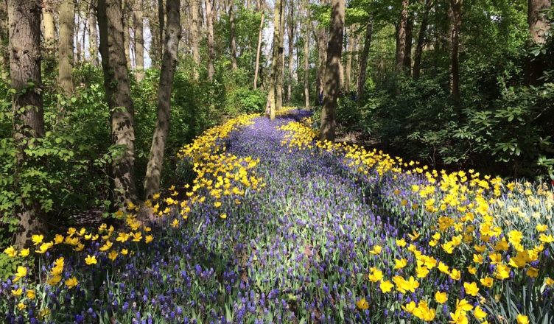

Wtorek 14.04
Posłuchajcie bajki „Wielka przygoda małej Zosi” napisanej przez panią Janinę Krzemińską i Barbarę Lewandowską, i odpowiedzcie na pytanie „Kogo można nazwać przyjacielem przyrody?” Zabawcie się w zabawę przy muzyce o Wojtku i ulepcie biedronkę lub pajączka z plasteliny wg poniższych wzorów:

biedronka https://youtu.be/qz87d_ydSqA
pajączek https://youtu.be/UuJw3g3EHYg

